РОССИЙСКИЙ УНИВЕРСИТЕТ ДРУЖБЫ НАРОДОВ
Факультет физико-математических и естественных наук
Кафедра прикладной информатики и теории вероятностей

ОТЧЕТ
ПО ЛАБОРАТОРНОЙ РАБОТЕ №7
дисциплина: Основы администрирования операционных систем

Студент: Лемуш Мариу Франсишку
Студ. билет № 1032239162
Группа: НПИбд-01-24

МОСКВА
2025 г.

Цель работы:

Целью данной работы является получение навыков работы с журналами мониторинга различных событий в системе.

Выполнение работы:
Мониторинг журнала системных событий в реальном времени:
Для начала запустим три вкладки терминала и в каждом из них получим полномочия администратора: su -. На второй вкладке терминала запустим мониторинг системных событий в реальном времени: tail -f /var/log/messages (Рис. 1.1):
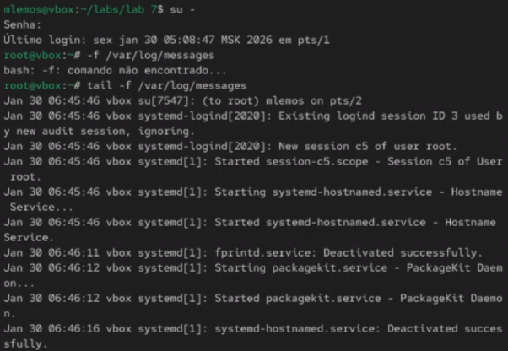
Рис. 1.1. Запуск трёх вкладок терминала, получение полномочий администратора в каждой вкладке, запуск на второй вкладке терминала мониторинга системных событий в реальном времени.

В третьей вкладке терминала вернёмся к учётной записи своего пользователя (нажав Ctrl + d) и попробуем получить полномочия администратора, но при этом вводим неправильный пароль (Рис. 1.2):
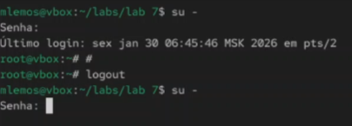
Рис. 1.2. Возвращение учётной записи своего пользователя в третьей вкладке терминала, попытка получения полномочий администратора.

Обратим внимание, что во второй вкладке терминала с мониторингом событий появилось сообщение «FAILED SU (to root) ismakhorin on pts/2». Отображаемые на экране сообщения также фиксируются в файле /var/log/messages (Рис. 1.3):
Рис. 1.3. Новое сообщение в мониторинге событий во второй вкладке терминала.

В третьей вкладке терминала из оболочки пользователя введём: logger hello (Рис. 1.4):
Рис. 1.4. Ввод в третьей вкладке терминала.

Далее возвращаемся во вторую вкладку терминала с мониторингом событий и видим сообщение, которое также будет зафиксировано в файле /var/log/messages («hello»). В этой же вкладке терминала с мониторингом остановим трассировку файла сообщений мониторинга реального времени, используя Ctrl + c. Затем запустим мониторинг сообщений безопасности (последние 20 строк соответствующего файла логов): tail -n 20 /var/log/secure. Мы видим сообщения, которые ранее были зафиксированы во время ошибки авторизации при вводе команды su - (Рис. 1.5):
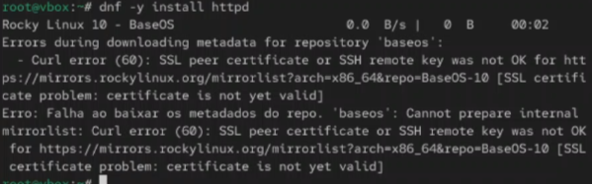
Рис. 1.5. Возвращение во вторую вкладку терминала с мониторингом событий, просмотр сообщения, остановка трассировки файла сообщений мониторинга реального времени, запуск мониторинга сообщений безопасности (последние 20 строк).

Изменение правил rsyslog.conf:
В первой вкладке терминала установим Apache: dnf -y install httpd (Рис. 2.1).
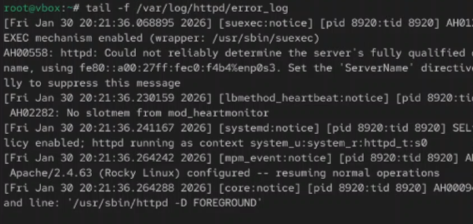
Рис. 2.1. Установка Apache.

После окончания процесса установки запустим веб-службу: systemctl start httpd и systemctl enable httpd (Рис. 2.2).

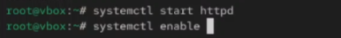
Рис. 2.2. Запуск веб-службы.

Во второй вкладке терминала посмотрим журнал сообщений об ошибках веб-службы: tail -f /var/log/httpd/error_log. Чтобы закрыть трассировку файла журнала, используем Ctrl + c (Рис. 2.3).

Рис. 2.3. Просмотр журнала сообщений об ошибках веб-службы, закрытие трассировки файла журнала.

В третьей вкладке терминала получим полномочия администратора и в файле конфигурации /etc/httpd/conf/httpd.conf в конце добавляем (Рис. 2.4) следующую строку: ErrorLog syslog:local (Рис. 2.5).
Здесь local0 — local7 — это «настраиваемые» средства (объекты), которые syslog предоставляет пользователю для регистрации событий приложения в системном журнале.

Рис. 2.4. Получение в третьей вкладке терминала полномочия администратора, открытие файла httpd.conf на редактирование.

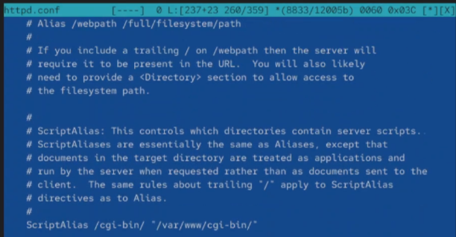
Рис. 2.5. Добавление строки в файл и сохранение.

В каталоге /etc/rsyslog.d создаём файл мониторинга событий веб-службы:
cd /etc/rsyslog.d
touch httpd.conf
Открыв его на редактирование (Рис. 2.6), пропишем в нём local1.* -/var/log/httpd-error.log (Рис. 2.7). Эта строка позволит отправлять все сообщения, получаемые для объекта local1 (который теперь используется службой httpd), в файл /var/log/httpderror.log.
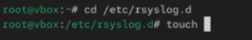
Рис. 2.6. Создание в каталоге /etc/rsyslog.d файла мониторинга событий веб-службы и открытие его на редактирование.

Рис. 2.7. Добавление строки в файл и сохранение.

Перейдём в первую вкладку терминала и перезагрузим конфигурацию rsyslogd и веб-службу (Рис. 2.8):
systemctl restart rsyslog.service
systemctl restart httpd
Все сообщения об ошибках веб-службы теперь будут записаны в файл /var/log/httpd-error.log, что можно наблюдать или в режиме реального времени, используя команду tail с соответствующими параметрами, или непосредственно просматривая указанный файл.
Рис. 2.8. Открытие первой вкладки терминала и перезагрузка конфигурации rsyslogd и веб-службы.

В третьей вкладке терминала создаём отдельный файл конфигурации для мониторинга отладочной информации:
cd /etc/rsyslog.d
touch debug.conf
В этом же терминале вводим:
echo "*.debug /var/log/messages-debug" > /etc/rsyslog.d/debug.conf (Рис. 2.9):
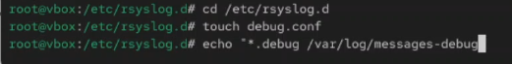
Рис. 2.9. Открытие третьей вкладки терминала, создание отдельного файла конфигурации для мониторинга отладочной информации, ввод заданной строки.

В первой вкладке терминала снова перезапустим rsyslogd: systemctl restart rsyslog.service (Рис. 2.10):
Рис. 2.10. Открытие первой вкладки терминала и перезапуск rsyslogd.

Во второй вкладке терминала запустим мониторинг отладочной информации: tail -f /var/log/messages-debug (Рис. 2.11):
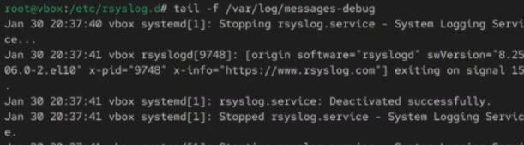
Рис. 2.11. Открытие второй вкладки терминала и запуск мониторинга отладочной информации.

В третьей вкладке терминала введём: logger -p daemon.debug "Daemon Debug Message" (Рис. 2.12):
Рис. 2.12. Открытие третьей вкладки терминала и ввод команды.

В терминале с мониторингом посмотрим сообщение отладки. Чтобы закрыть трассировку файла журнала, используем Ctrl + c (Рис. 2.13):
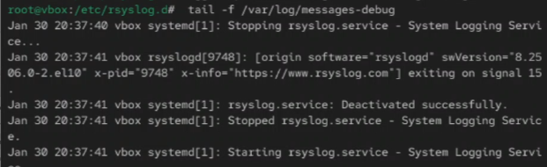
Рис. 2.13. Просмотр сообщения отладки и закрытие трассировки файла журнала.

Использование journalctl:
Во второй вкладке терминала посмотрим содержимое журнала с событиями с момента последнего запуска системы: journalctl. Для пролистывания журнала можно использовать или Enter (построчный просмотр), или пробел (постраничный просмотр). Для выхода из просмотра используется q (Рис. 3.1).
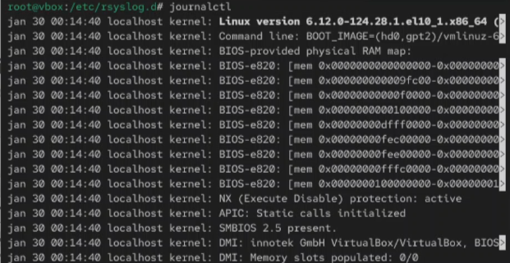
Рис. 3.1. Открытие второй вкладки терминала и просмотр содержимого журнала с событиями с момента последнего запуска системы.

Просмотрим содержимое журнала без использования пейджера: journalctl --no-pager (Рис. 3.2).
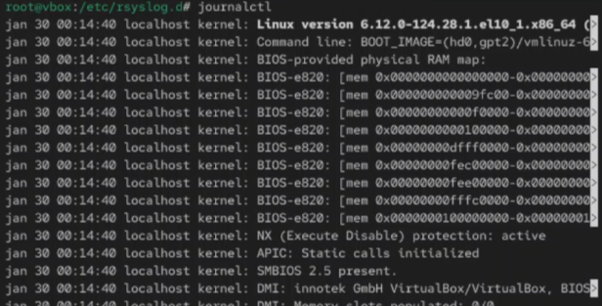
Рис. 3.2. Просмотр содержимого журнала без использования пейджера.

Режим просмотра журнала в реальном времени: journalctl -f. Для прерывания просмотра: Ctrl + c (Рис. 3.3).
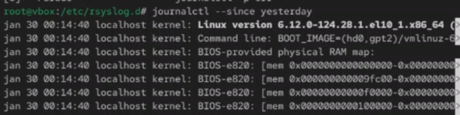
Рис. 3.3. Режим просмотра журнала в реальном времени и прерывание просмотра.

Просмотрим события для UID0: journalctl _UID=0 (Рис. 3.4).
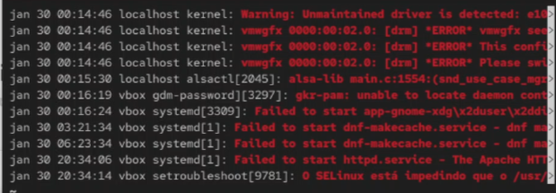
Рис. 3.4. Просмотр событий для UID0.

Для отображения последних 20 строк журнала введём: journalctl -n 20 (Рис. 3.5).
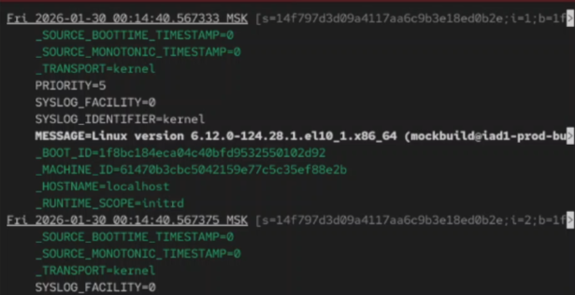
Рис. 3.5. Отображение последних 20 строк журнала.

Для просмотра только сообщений об ошибках введём: journalctl -p err (Рис. 3.6).
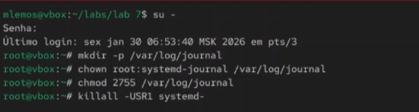
Рис. 3.6. Просмотр только сообщений об ошибках.

Если мы хотим просмотреть сообщения журнала, записанные за определённый период времени, мы можем использовать параметры --since и --until. Обе опции принимают параметр времени в формате YYYY-MM-DD hh:mm:ss Кроме того, мы можем использовать yesterday, today и tomorrow в качестве параметров. Например, для просмотра всех сообщений со вчерашнего дня введём: journalctl --since yesterday (Рис. 3.7).
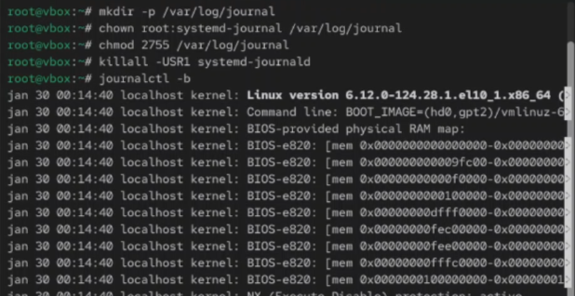
Рис. 3.7. Просмотр всех сообщений со вчерашнего дня.

Если мы хотим показать все сообщения с ошибкой приоритета, которые были зафиксированы со вчерашнего дня, то используем: journalctl --since yesterday -p err, а если нам нужна детальная информация, то используем: journalctl -o verbose (Рис. 3.8).
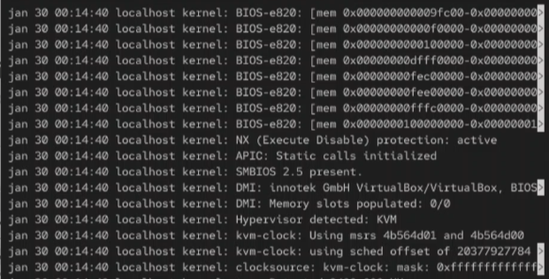
Рис. 3.8. Просмотр сообщений с ошибкой приоритета, которые были зафиксированы со вчерашнего дня. Просмотр детальной информации.

Для просмотра дополнительной информации о модуле sshd введём: journalctl _SYSTEMD_UNIT=sshd.service (Рис. 3.9).
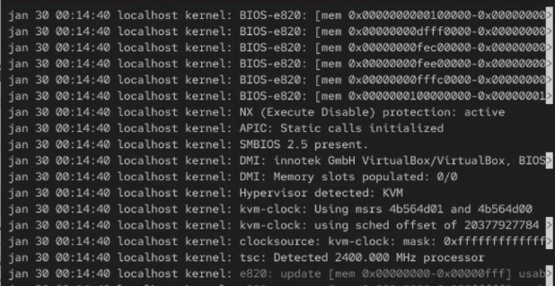
Рис. 3.9. Просмотр дополнительной информации о модуле sshd.

Постоянный журнал journald:
Запустим терминал и получим полномочия администратора: su -. Далее создадим каталог для хранения записей журнала: mkdir -p /var/log/journal и скорректируем права доступа для каталога /var/log/journal, чтобы journald смог записывать в него информацию:
chown root:systemd-journal /var/log/journal
chmod 2755 /var/log/journal
Для принятия изменений необходимо использовать команду: killall -USR1 systemd-journald. Журнал systemd теперь постоянный. Если мы хотим видеть сообщения журнала с момента последней перезагрузки, используем: journalctl -b (Рис. 4).
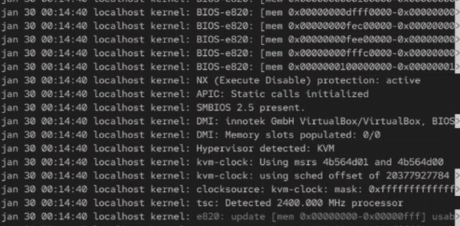
Рис. 4. Запуск терминала и получение полномочий администратора, создание каталог для хранения записей журнала, корректировка прав доступа для каталога /var/log/journal, принятия изменений, просмотр сообщения журнала с момента последней перезагрузки.

Ответы на контрольные вопросы:
1. Какой файл используется для настройки rsyslogd? /etc/rsyslog.conf
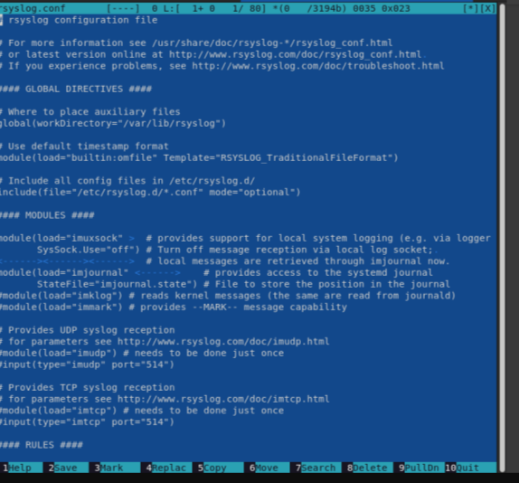
2. В каком файле журнала rsyslogd содержатся сообщения, связанные с аутентификацией? /var/log/secure

3. Если вы ничего не настроите, то сколько времени потребуется для ротации файлов журналов? Неделя

4. Какую строку следует добавить в конфигурацию для записи всех сообщений с приоритетом info в файл /var/log/messages.info? info.* -/var/log/messages.info
5. Какая команда позволяет вам видеть сообщения журнала в режиме реального времени? tail -f /var/log/messages
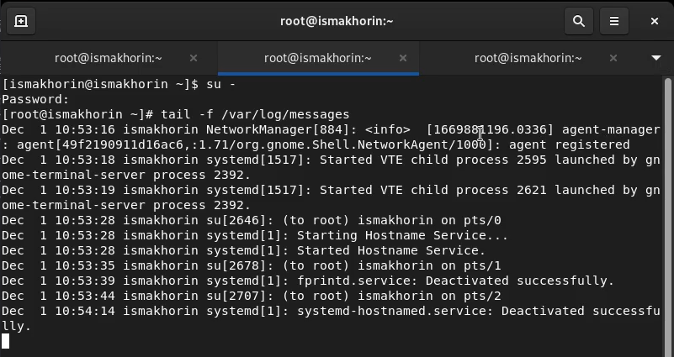
6. Какая команда позволяет вам видеть все сообщения журнала, которые были написаны для PID 1 между 9:00 и 15:00? journalctl _PID=1 -since “2022-02-01 09:00:00” –until “2022-02-01 15:00:00”
7. Какая команда позволяет вам видеть сообщения journald после последней перезагрузки системы? journalctl - b
8. Какая процедура позволяет сделать журнал journald постоянным?
Запустите терминал и получите полномочия администратора: su –
Создайте каталог для хранения записей журнала: mkdir -p /var/log/journal
Скорректируйте права доступа для каталога /var/log/journal, чтобы journald смог записывать в него информацию:
chown root:systemd-journal /var/log/journal
chmod 2755 /var/log/journal
Для принятия изменений необходимо или перезагрузить систему (перезапустить службу systemd-journald недостаточно), или использовать команду: killall -USR1 systemd-journald
(1-4 задание в последнем блоке)


Вывод:

В ходе выполнения лабораторной работы были получены навыки работы с журналами мониторинга различных событий в системе.

